项目登记号 |  |  | 课题指南序号 | 由申请人填写指南序号或“自选”
国家社科基金高校思想政治理论课
研究专项通讯评审意见表
评价  指标 | 权重 | 指标说明 | 专 家 评 分
选题 | 3 | 主要考察选题的学术价值或应用价值，对国内外研究状况的总体把握程度。 | 10分 | 9分 | 8分 | 7分 | 6分 | 5分 | 4分 | 3分
论证 | 5 | 主要考察研究内容、基本观点、研究思路、研究方法、创新之处。 | 10分 | 9分 | 8分 | 7分 | 6分 | 5分 | 4分 | 3分
研究基础 | 2 | 主要考察课题负责人的研究积累和成果。 | 10分 | 9分 | 8分 | 7分 | 6分 | 5分 | 4分 | 3分
综合  评价 | 是否建议入围 |  | A.建议入围 B.不建议入围
备注
评审专家（签章）：
说明：1.项目登记号框处，申请人和通讯评审专家均不得填写。
2.课题指南序号处，申请人务必以课题指南为依据，填写选题指南序号；若为自选题目，务必填写“自选”二字。
3.“研究专项通讯评审意见表”由通讯评审专家填写，申请人不得填写。
4.评审专家请在“评价指标”对应的“专家评分”栏选择一个分值画圈，不能漏画，也不能多画，权重仅供参考；如建议该课题入围，请在“综合评价”栏A上画圈，不建议入围的圈选B。“备注”栏可简要填写需要说明的其他事项或不填写。本表须评审专家本人签字或盖章有效。

2020年度国家社科基金高校思想政治理论课研究专项
课题论证活页
课题名称：请记得填写，且保留在活页首页，不要下调至第二页。
本表参照以下提纲撰写，要求逻辑清晰，主题突出，层次分明，内容翔实，排版清晰。除“研究基础”外，本表与《申请书》表二内容一致，总字数不超过7000字。
1. [选题依据] 相关研究动态；本课题相对于已有研究的独到学术价值和应用价值等。
2. [研究内容] 本课题的研究对象、总体框架、重点难点、主要目标等。
3．[思路方法] 本课题研究的基本思路、具体研究方法、研究计划及其可行性等。
4．[创新之处] 在学术思想、学术观点、研究方法等方面的特色和创新。
5．[预期成果] 成果形式、使用去向及预期社会效益等。
6．[研究基础] 课题负责人前期相关研究成果、核心观点等。
7．[参考文献] 开展本课题研究的主要中外参考文献。
活页中不得透露单位和个人信息。活页第6要点[研究基础]与申请书表三第2要点内容一致，但填写格式有变化，请参考下图。
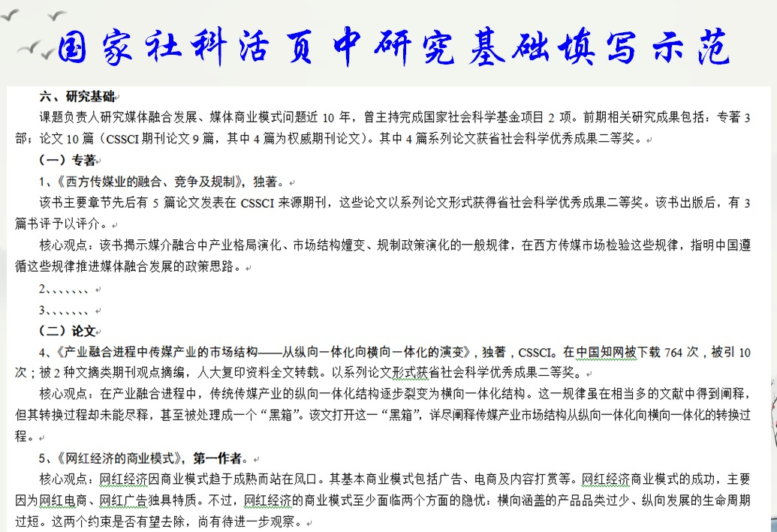

说明:1.活页文字表述中不得直接或间接透露个人信息或相关背景资料，否则取消参评资格。
2.课题名称要与《申请书》一致，一般不加副标题。前期相关研究成果只填成果名称、成果形式（如论文、专著、研究报告等）、作者排序、是否核心期刊等，不得填写作者姓名、单位、刊物或出版社名称、发表时间或刊期等。申请人承担的已结项或在研项目、与本课题无关的成果等不能作为前期成果填写。申请人的前期成果不列入参考文献。
3.本表须用A3纸双面印制，中缝装订，一般为8个A4版面，《通讯评审意见表》作为第一页。正文请用合适字号行距排版，各级标题可用黑体字。

